

**Báo cáo cá nhân**

ISV2017 – THIẾT KẾ VÀ PHÁT TRIỂN WEB

**Tên học viên :** Lâm Thị Hạnh **Thẻ sinh viên:** 23070117 **Tên nhóm :** Nhóm 10

**Người hướng dẫn :** TS Phạm Đức Thọ

Mục lục

1. Đánh giá sản phẩm và quy trình 3
   1. Đánh giá sản phẩm 3
   2. Đánh giá quá trình 5
2. Đánh giá đội 5
   1. Người A 5
   2. Người B 3
   3. Người C 3
   4. Người D 3
   5. Người E 3
3. Tự đánh giá 5
   1. Đóng góp của tôi 5
   2. Suy ngẫm về màn trình diễn của chính tôi 5
   3. Bài học kinh nghiệm 10

# Bảng số liệu

Hình 1 - So sánh yếu tố 7

Hình 2 - Đóng góp tổng thể của nhóm 8

# Danh mục bảng

Bảng 1 - Bảng nhân tố 6

Bảng 2 - Cấp độ đóng góp tổng thể của nhóm 7

# Đánh giá sản phẩm và quy trình

# Đánh giá sản phẩm

Dưới đây là phần code và kết quả sau khi hoàn thành cho phần tạo sự kiện mới. Để tạo sự kiện mới người dùng phải điền đầy thông tin ở các mục tên sự kiện, thời gian, địa điểm và mô tả sự kiện sau đó bấm gửi để hoàn thành phần tạo sự kiện.

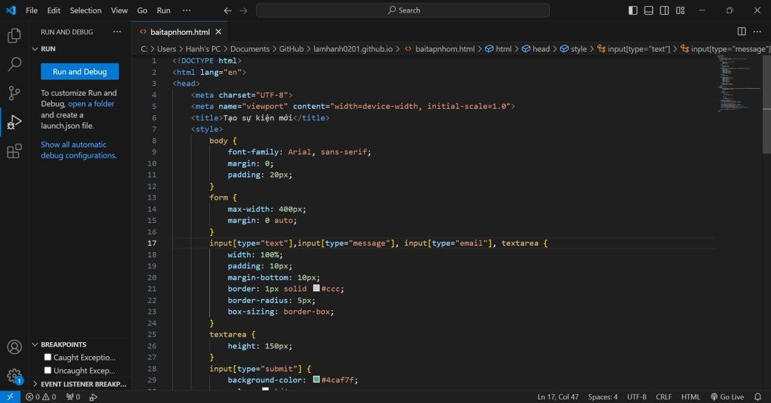

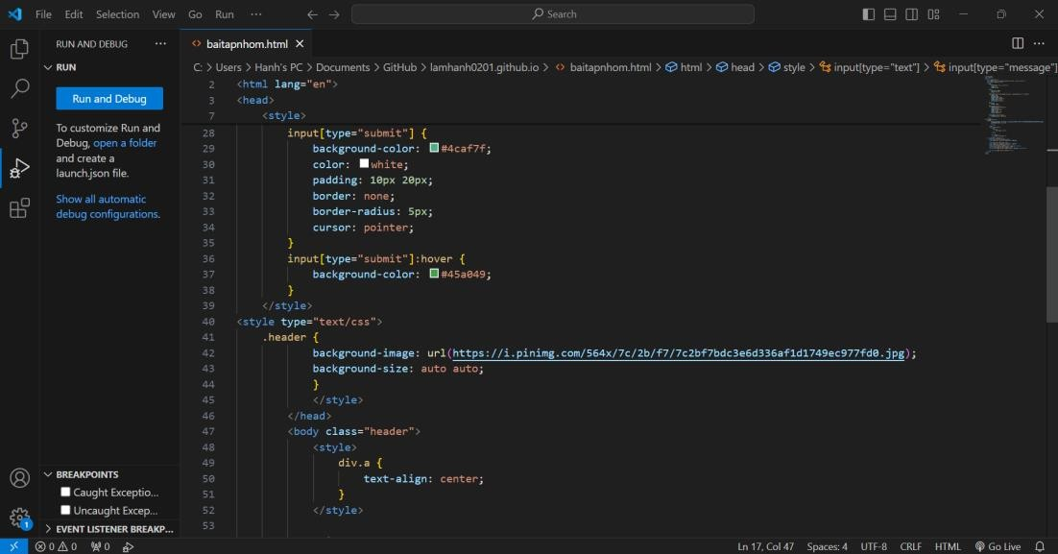

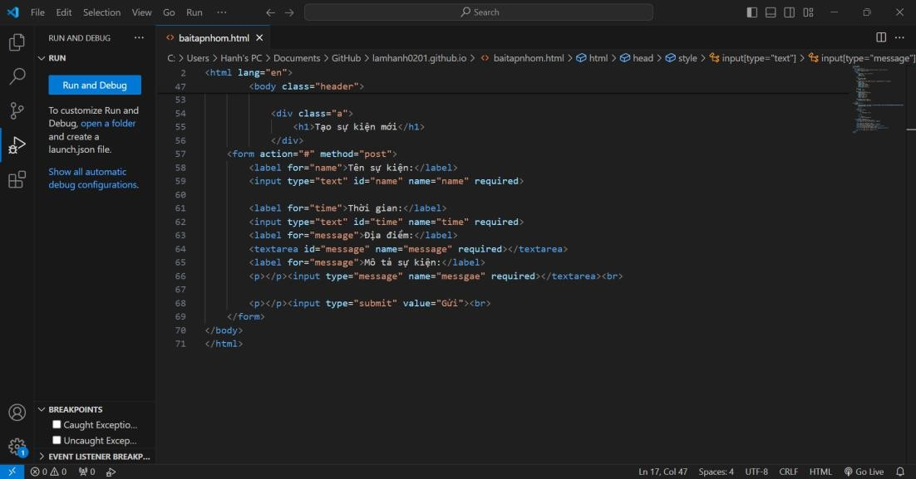

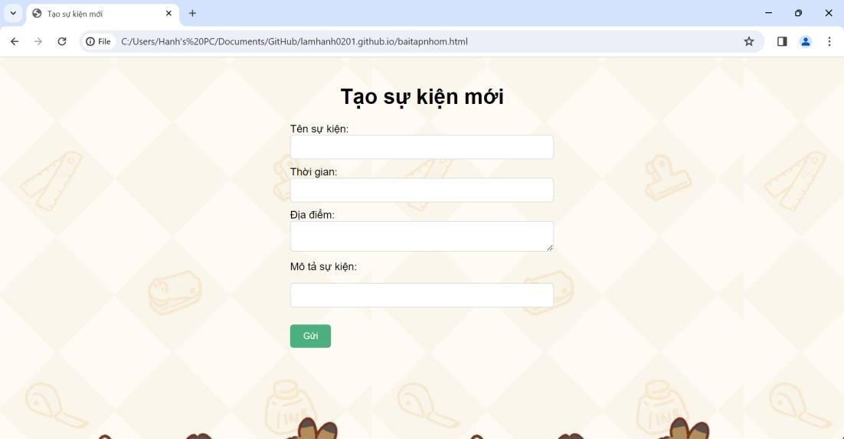

Nhận xét đánh giá về sản phẩm

* Ưu điểm: Có thể dễ dàng chia sẻ thông qua liên kết và hoạt động dễ dàng,
* Nhược điểm:
* Giao diện có thể không thu hút được người dùng vì thiết kế còn đơn điệu, thiếu tính sáng tạo.
* Thiếu một số tính năng quan trọng cần thiết cho việc quản lý sự kiện ví dụ như gửi thông báo cho người dùng, quản lý vé...
* Kỹ năng thiết kế chưa thực sự chuyên sâu.
* Cải tiến hơn nữa
* Cần xác định rõ mục tiêu của website, thêm các tính năng quan trọng cần thiết cho web. Thiết kế giao diện website đẹp mắt hơn để thu hút người dùng.

# Đánh giá quá trình

Minh chứng làm việc nhóm

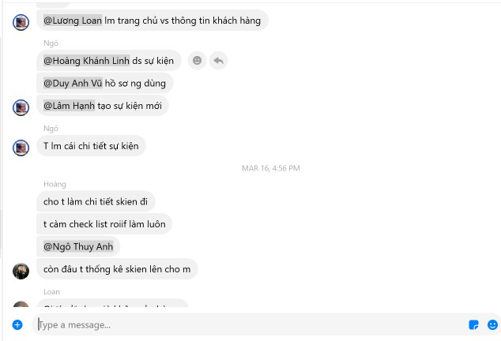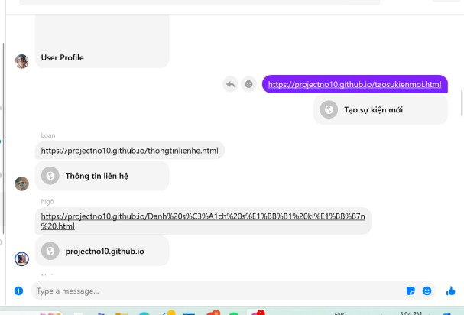

Nhận xét đánh giá về quá trình làm website

* Ưu điểm:
* Hiểu biết thêm về cách thiết kế tạo ra một trang web.
* Mọi người tích cực tham gia đóng góp xây dựng ý kiến.
* Quá trình làm việc nhóm giúp các thành viên học hỏi lẫn nhau, trau dồi kỹ năng và kiến thức của bản thân.
* Nhược điểm
* Còn chưa cập nhật thông tin một cách nhanh chóng.
* Chưa sử dụng hết tính sáng tạo qua các trang công cụ để hoàn thiện web.
* Cải tiến hơn nữa: Nếu có thêm thời gian cùng làm việc với nhau thì nhóm em sẽ cố gắng hoàn thiện web hơn nữa, tập trung vào các tính năng quan trong cho web để người dùng có thể dễ dàng truy cập sử dụng, thiết kế một giao diện hấp dẫn người dùng.

# Đánh giá đội

* 1. **Lê Duy Anh - Trưởng nhóm**

Nhận xét đánh giá: Là người có khả năng thuyết trình, trình bày ý tưởng nội dung mình đề xuất với nhóm. Hỗ trợ mọi người trong quá trình sửa lỗi, liên kết các phần trong quá trình thiết kế website.

# Nguyễn Thủy Anh

Nhận xét đánh giá: Biết cách phân chia đều các công việc trong nhóm cho các thành viên, đôn đốc mọi người hoàn thành công việc.

# Lâm Thị Hạnh

Nhận xét đánh giá: Có khả năng kết nối ,phối hợp làm việc nhóm hiệu quả để giải quyết công việc. Đóng góp và lắng nghe các ý kiến của các thành viên.

# Lương Phương Loan

Nhận xét đánh giá: Luôn tham gia đầy đủ tích cực và chủ động đóng góp ý kiến, có ý tưởng xây dựng sáng tạo và đóng góp ý tưởng cho nhóm.

# Hoàng Khánh Linh

Nhận xét đánh giá: luôn cập nhật kiến thức mới, sẵn sàng hỗ trợ giúp đỡ các thành viên, hoàn thành đầy đủ nhiệm vụ nhưng còn chậm trễ.

|  |  |  |  |  |  |
| --- | --- | --- | --- | --- | --- |
| **FACTOR** | **Duy**  **Anh** | **Thủy**  **Anh** | **Lâm**  **Hạnh** | **Phương**  **Loan** | **Khánh**  **Linh** |
| Sáng tạo | 8 | 8 | 8 | 8 | 7 |
| Thái độ  làm việc | 9 | 9 | 9 | 9 | 8 |
| Mức độ  đóng góp | 8 | 7 | 8 | 8 | 7 |
| Kỹ năng  làm việc | 8 | 8 | 7 | 7 | 7 |
| Tiến độ hoàn thành | 9 | 9 | 9 | 9 | 8 |
| **TOTAL** | **8.4** | **8.2** | **8.2** | **8.2** | **8.0** |

*Bảng1 - Bảng nhân tố*

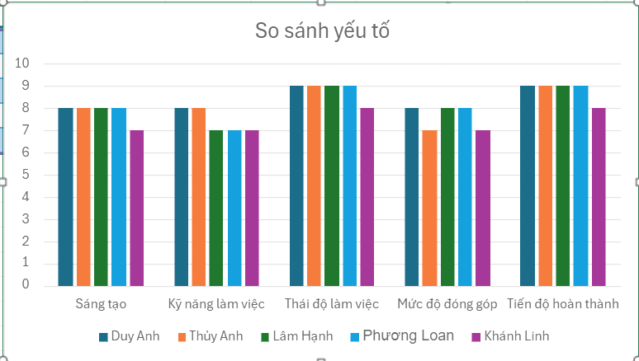

*5.11 - So sánh yếu tố*

|  |  |
| --- | --- |
| **Thành Viên** | **Tổng** |
| Duy Anh | 8.4 |
| Thủy Anh | 8.2 |
| Lâm Hạnh | 8.2 |
| Phương Loan | 8.2 |
| Khánh Linh | 8.0 |

*Bàn 2 - Cấp độ đóng góp chung của đội*

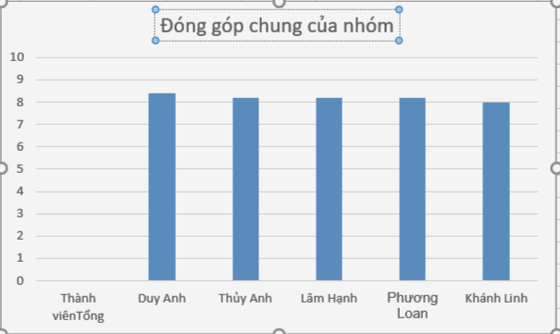

*Hình 2 - Đóng góp chung của đội*

# Tự đánh giá

# Đóng góp của tôi

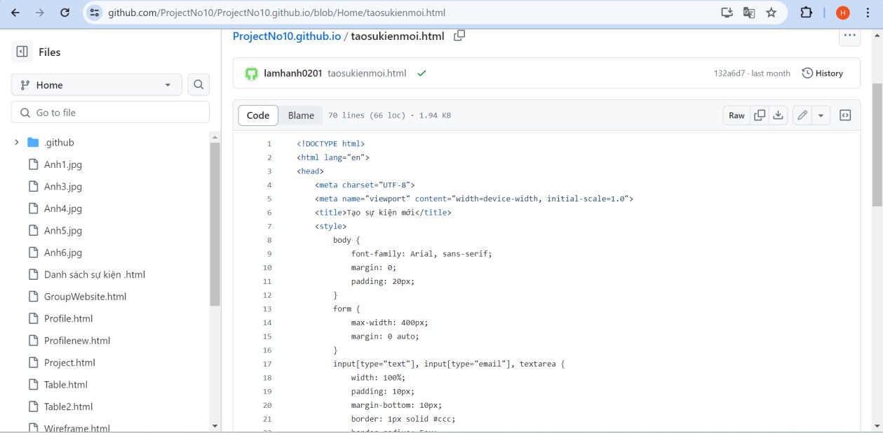

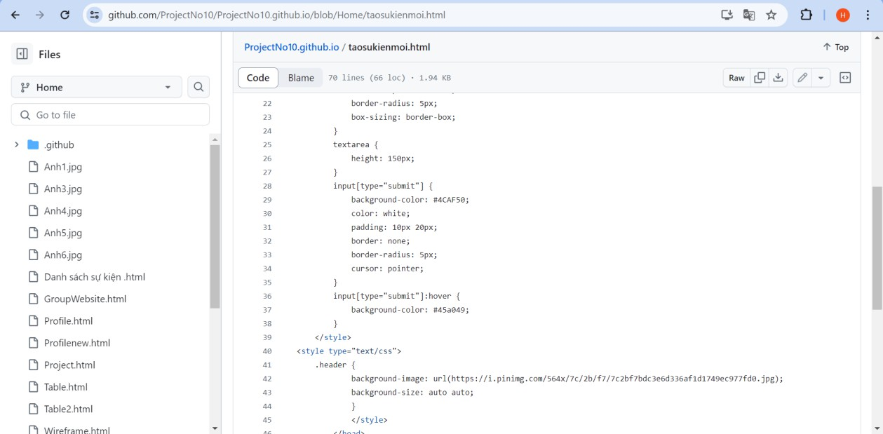



- Vai trò của bản thân trong nhóm là một thành viên có nhiệm vụ thiết kế trang create-event.html (tạo sự kiện mới).

- Đóng góp của bản thân : Tham gia vào việc thu thập dữ liệu và phân tích dữ liệu để thiết kế ra trang web. Xây dựng ý kiến, hỗ trợ các thành viên trong nhóm để cùng nhau hoàn thiện trang web.

# Suy ngẫm về hiệu suất của bản thân

* + - Điểm mạnh:+ Lắng nghe và tiếp thu trong quá trình học tập và làm việc nhóm.

+ Tích cực xây dựng đóng góp ý kiến trong quá trình làm việc.

+ Hoàn thiện bài làm của mình nhanh chóng.

* + - Điểm yếu: + Giao diện còn đơn điệu, thiếu sáng tạo.

+ Chưa tìm hiểu kỹ các tính năng quan trọng cho web.

+ Phụ thuộc vào một số công cụ tài liệu mạng.

# Bài học kinh nghiệm

Nắm bắt được các kỹ năng như:

* + - Kỹ năng thiết kế: Nắm được các nguyên tắc thiết kế cơ bản để tạo ra một website, nâng cao khả năng sử dụng các công cụ thiết kế web phổ biến như Figma, Adobe photoshop...

-Kỹ năng lập trình: Hiểu biết về cách sử dụng các ngôn ngữ lập trình web như HTML, CSS, Javascript. Có khả năng viết code web cơ bản.

-Kỹ năng làm việc nhóm: Nâng cao khả năng giao tiếp, hợp tác và phối hợp với các thành viên trong nhóm. Biết cách chia sẻ công việc và hỗ trợ lẫn nhau để hoàn thành mục tiêu chung.